**Ответьте на следующие вопросы:**

- что такое препроцессор?

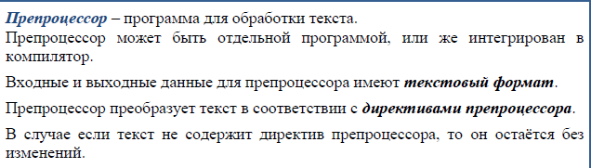

- перечислите все директивы препроцессора;

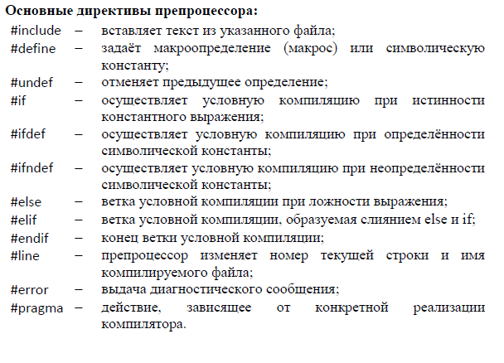

- поясните назначение, принцип работы операторов препроцессора **#** и **##** (стрингификации и конкатенации) и приведите пример использования;

- какие типы памяти используются приложением C++?

- что такое пространство имен?

- что такое исключение?



- поясните принцип связи инструкций throw и catch при обработке исключения;

- поясните смысл выражения «необработанное в функции исключение распространяется по стеку вызова функций»;

- укажите в программе место, где используется статическая память (если есть);

- укажите в программе место, где используется память из кучи (если есть);

- укажите в программе место, где используется память из стека (если есть);

- укажите в тексте программы применяемые директивы препроцессора, поясните принцип их действия;

- укажите в тексте программы место, где применяется условная компиляция;

- укажите в тексте программы место, где применяется пространство имен;

- укажите в тексте программы место, где применяется структурная обработка исключений, поясните принцип действия операторов **try**, **catch** и **throw**.